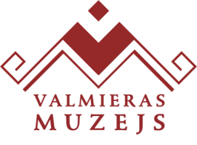

II zinātniskā konference
"Jauno vēsturnieku zinātniskie lasījumi"
Starpdisciplināri pētījumi Latvijas vēsturē
2016. gada 3. novembrī, Valmieras muzejā

Turpinot 2015. gadā aizsākto tradīciju, Valmieras muzejs un Latvijas Universitātes Latvijas vēstures institūts rīko II zinātnisko konferenci “Jauno vēsturnieku zinātniskie lasījumi”. Konferences mērķis ir veicināt pētījumus par dažādiem ar Latvijas vēsturi saistītiem jautājumiem.
2016. gadā aicinām pieteikties ne tikai vēstures maģistrantūras un doktorantūras studentus, bet arī citu zinātņu pārstāvjus, kuru pētniecības tēmas ir tieši vai netieši saistītas ar vēstures jautājumiem (filozofija, socioloģija, lingvistika, ģeogrāfija u.c.).

Prasības potenciālajiem konferences dalībniekiem:
- Uzsāktas vai pabeigtas maģistrantūras līmeņa studijas*;
- Dalībnieka anketā skaidri formulēta izpētes tēma un tās saistība ar Latvijas vēstures procesiem.

Konferences galvenās tematiskās vadlīnijas:
- Arheoloģija;
  - Vēstures palīgzinātnes;
  - Latvijas viduslaiku vēsture, Livonija;
  - Jaunie laiki Latvijas teritorijā (16. – 19. gs. vēsture – politika, kultūra, sabiedrība u.c.);
  - Latvijas vēsture 20. gadsimtā (politika, kultūra, sabiedrība, saimniecība u.c.).
Dalība lasījumos ir bez maksas.

Dalībnieka anketa pieejama Valmieras muzeja mājas lapā http://muzejs.valmiera.lv/.
Pieteikšanās notiek līdz 2016. gada 1. oktobrim, iesūtot anketas uz e-pastu alberts.rokpelnis@valmiera.lv vai liene.rokpelne@valmiera.lv.

Dalībnieku anketas izskatīs LU LVI izveidota zinātnieku komisija, paturot tiesības noraidīt iesniegtos pieteikumus gadījumā, ja
1) referāta tēma neatbilst konferences mērķiem un izvirzītajai tematikai;
2) dalībnieka anketa iesniegta pēc norādītā pieteikšanās beigu datuma.

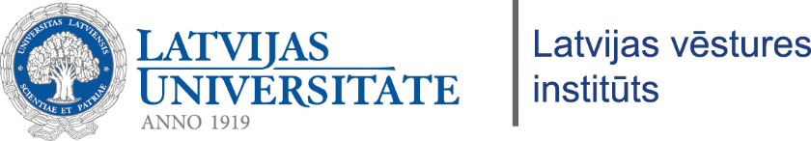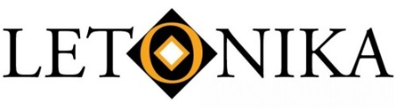

* Zinātniskās darbības likuma 5.panta 4. punkts nosaka: “Jaunais zinātnieks ir fiziskā persona, kura veic zinātnisko darbību un kura šajā likumā noteiktajā kārtībā pirmo zinātnisko kvalifikāciju ieguvusi pēdējo 10 gadu laikā.”

